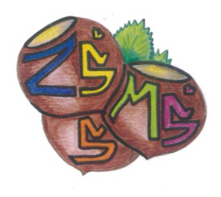
n Základní škola a Mateřská škola Sudkov, příspěvková organizace
Sudkov 176, 788 21 IČ 709 90 930
Telefon 583550116 e – mail : zssudkov@zssudkov.cz
www.zssudkov.cz

Nabídka pracovního místa na ZŠ a MŠ Sudkov

Pracovní pozice:
- učitel/ka 1. stupně ZŠ, úvazek 1,0

Předpokládaný nástup:
- od 25. 8. 2021

Platové zařazení:
dle zákona č. 262/2006 Sb., zákoník práce, v platném znění a nařízení vlády
č. 341/2017 Sb., o platových poměrech zaměstnanců ve veřejných službách a správě, v platném znění

Požadavky na uchazeče:
- morální bezúhonnost
- vzdělání dle zákona č. 563/2004 Sb., o pedagogických pracovnících, v platném znění
- čistý trestní rejstřík
- zdravotní způsobilost
- uživatelská znalost práce na PC
- organizační schopnosti, samostatnost, flexibilita, komunikativnost

Žádost o pracovní místo, strukturovaný životopis a kopii dokladů o nejvyšším dosaženém vzdělání zasílejte na výše uvedenou adresu školy nebo na email:
zssudkov@zssudkov.cz do 30. 6. 2021.

Vybraní uchazeči budou pozváni k pohovoru.

Kontaktní osoba: Mgr. Eva Kupková

